取扱説明書

Information画面

|  |  |
| --- | --- |
| 作成者 |  |
| 作成日 | ここをクリックして日付を入力してください。 |
| 最終更新日 | ここをクリックして日付を入力してください。 |

# 画面概要

|  |  |
| --- | --- |
| 画面名 | Information画面 |
| 概要 | エラーを表示する画面 |

**(2) Header Area**

**(3) Main Area**

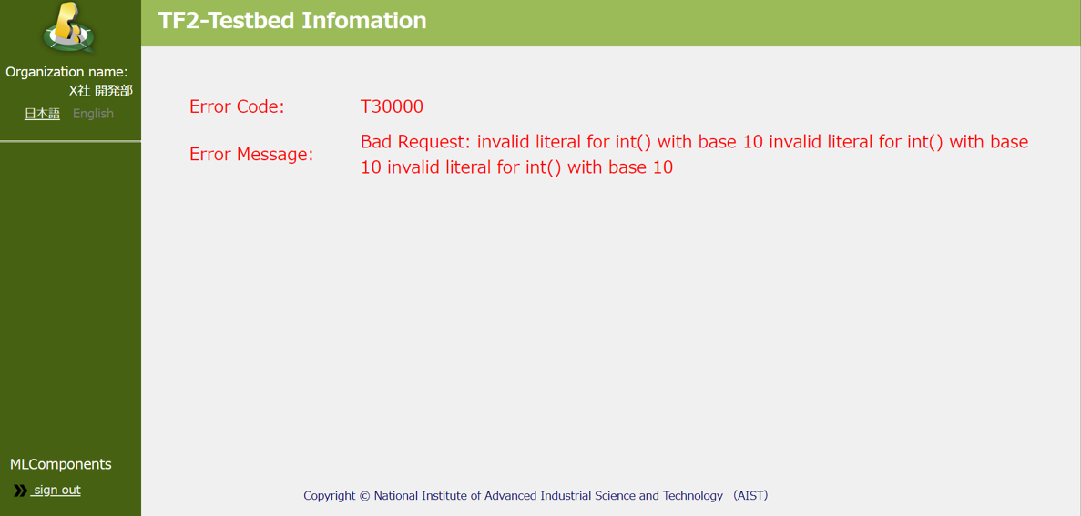

**(1) Submenu Area**